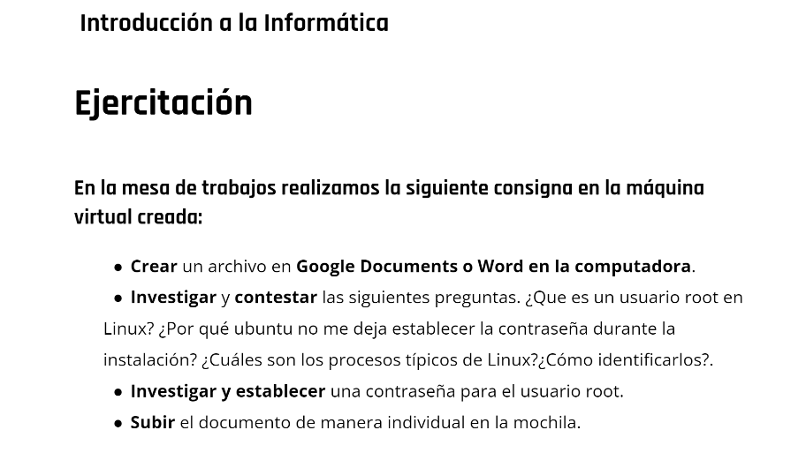

1. El usuario root en GNU/Linux es el usuario que tiene acceso administrativo al sistema. Los usuarios normales no tienen este acceso por razones de seguridad.
2. En ubuntu la contraseña se establece a través de sudo -s y password root
3. Un proceso en Linux es una serie de instrucciones que vienen de un programa que está en ejecución, existen diferentes elementos que incorpora un proceso como la prioridad de ejecución del proceso que le indica a Linux cuanto CPU utilizar y el tiempo máximo de ejecución del proceso. Cuando Linux se ejecuta, el kernel de Linux tiene la primera prioridad de ejecución, conocida como PID 1 (Process ID).
4. 4- El comando ps puede listar todos los procesos que se están ejecutando en un sistema Linux con la opción -e.

